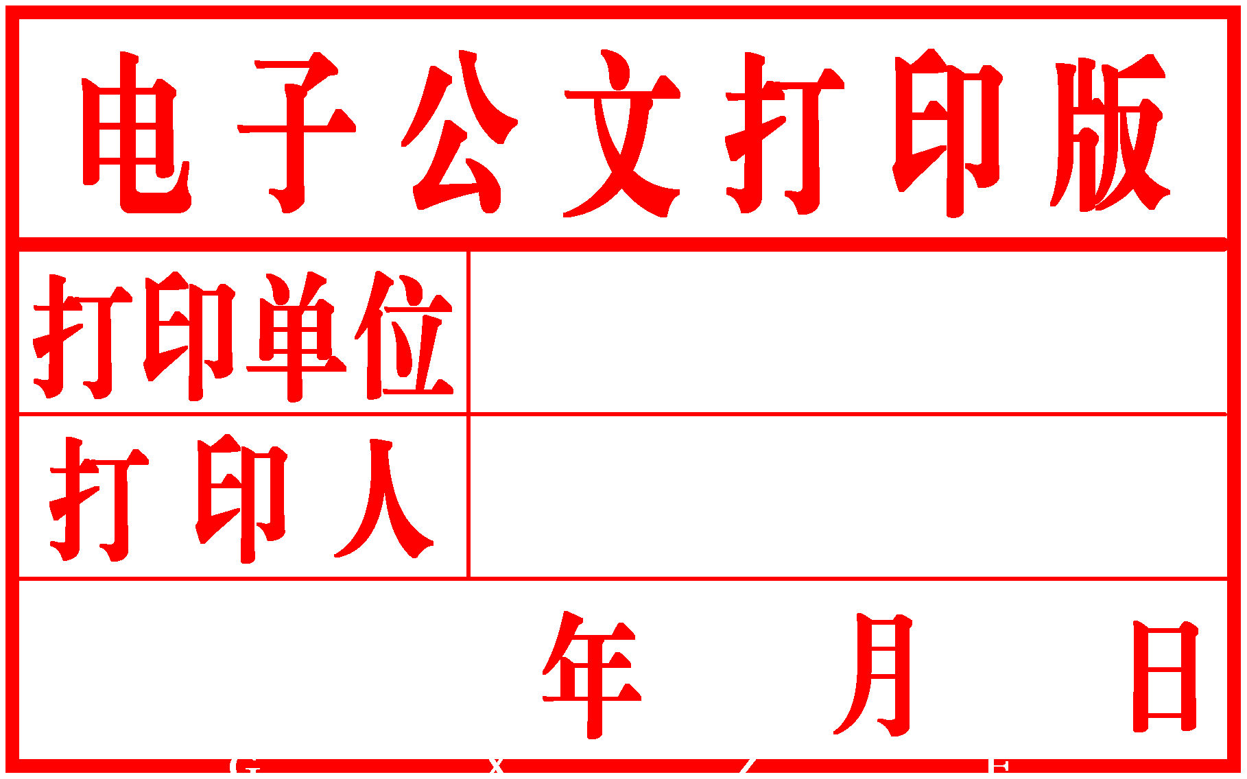
柳州市人民政府
办 公 室 文 件

柳政办〔2019〕55号

柳州市人民政府办公室关于印发
2019年柳州市政府重点研究课题方案的通知

各县、区人民政府，市直机关各有关委、办、局，柳东新区、北部生态新区（阳和工业新区）管委会，各有关单位：
经市人民政府同意，现将《2019年柳州市政府重点研究课题方案》印发给你们，请认真贯彻执行。

柳州市人民政府办公室
2019年4月24日
2019年市政府重点研究课题方案

为深入实施“实业兴市，开放强柳”战略，大力开展“四个年”活动，持续打好产业转型升级、基础设施建设和精准脱贫三大攻坚战，全力推进“三大建设”，持续营造“三大生态”，加快建设现代制造城，奋力实现在全区率先全面建成小康社会、打造西江经济带龙头城市和万亿工业强市，努力形成一批既有理论价值、又有实践指导意义的研究成果，切实形成以调查研究推进工作落实的良好机制，根据市政府工作部署，现制定2019年市政府重点研究课题方案如下：
一、指导思想
高举中国特色社会主义伟大旗帜，以邓小平理论、“三个代表”重要思想、科学发展观为指导，深入贯彻习近平新时代中国特色社会主义思想和系列重要讲话精神，全面贯彻党的十九大和十九届二中、三中全会精神和中央经济工作会议精神，贯彻落实自治区党委十一届历次全会精神以及全国、全区、柳州市“两会”精神，重点围绕2019年工作总体要求与目标任务，大力开展调查研究工作，努力形成一批有分量、有价值、有实践指导意义的研究成果，进一步提高决策的科学性和有效性，全力推进“三大建设”，持续营造“三大生态”，努力实现我市在全区率先全面建成小康社会、打造西江经济带龙头城市和万亿工业强市目标。
二、组织实施
1．课题选择。2019年市政府重点研究课题共10项，由相关市政府领导组织调研，完成课题（2019年市政府重点研究课题见附件）。
2．组织架构。市政府领导担任课题组组长，相应政府正、副秘书长及牵头单位相关领导担任课题组副组长，选择和召集课题研究人员，成立课题组。参与单位配合牵头单位开展调查研究等相关工作。
3．研究方法。课题组采取实地考察、走访座谈、问卷调查等调研方法，深入基层，深入实际，掌握真实情况，了解社情民意。
4．完成时间。各课题组要及时收集、整理研究材料，对课题进行深层次思考和规律性探索，提出切实可行的对策和思路，于11月15日前完成课题研究报告，报送市政府发展研究中心。
5．课题发布。由市政府发展研究中心负责汇总、复核、统一印制后，提交市长办公会议（或市政府中心组学习会）进行评审发布。
6．研究成果运用。课题研究成果由市政府发展研究中心编辑出版，并开展相关的政策应用工作。
三、课题经费的管理和使用
市政府重点研究课题经费由市政府发展研究中心负责管理，每项课题经费3万元。市政府发展研究中心和各有关单位要加强经费管理，制定经费使用计划，严格按有关财经制度组织实施。
四、工作要求
1．各有关单位要高度重视，充分认识市政府重点课题研究工作的重要性，加强协调，密切配合，切实把课题研究作为创新工作思路、促进工作落实、提高服务能力的一项重要任务来抓，认真做好课题研究的各项组织和服务工作。
2．各课题组要制定调研方案，有计划地开展调研工作。课题研究要紧扣主题，坚持理论与实践相结合，注重调研的针对性、前瞻性、实效性和可操作性。请各课题组填写《2019年市政府重点研究课题登记表》（见附件）于4月30日前送市政府发展研究中心备案。
3．市政府发展研究中心要做好课题研究的组织、协调和日常管理工作，加强对牵头单位的指导和督促，确保课题研究工作顺利开展，取得实效。

附件：1．2019年柳州市政府重点研究课题
2．2019年柳州市政府重点研究课题登记表

公开方式：主动公开

抄送：市委办、市人大办、市政协办。

柳州市人民政府办公室 2019年4月25日印发

附件
2019年柳州市政府重点研究课题

序号 | 课题组  组长 | 课题组  副组长 | 题 目 | 牵头单位 | 参与单位
1 | 吴 炜  刘 可 | 刘 俊  姜 琦  蒋 玮  牵头单位各一名领导 | 柳州加快对接融入粤港澳大湾区机制和路径研究 | 市发改委、市发展研究中心 | 各县区、柳东新区、北部生态新区，市工信局、科技局、财政局、人社局、自然资源和规划局、交通局、商务局、重点项目建设办、投促局
2 | 刘 可  侯 刚 | 蒋 玮  王 颖  牵头单位各一名领导 | 柳州市“十四五”期经济形势与经济发展研究 | 市发改委、市发展研究中心 | 市工信局、财政局、农业农村局、商务局、统计局，国家统计局柳州调查队
3 | 刘 可  朱富庭 | 蒋 玮  赵索军  牵头单位各一名领导 | 柳州市易地扶贫移民搬迁后风险评估报告 | 市发改委、市发展研究中心 | 各县，市扶贫办
4 | 刘 可  袁东升 | 蒋 玮  牵头单位各一名领导 | 柳州市优化营商环境工作成效调查研究 | 市发改委、市发展研究中心 | 各县区、柳东新区、北部生态新区，市政府督查室、财政局、人社局、自然资源和规划局、生态环境局、住建局、市场监管局、行政审批局、投促局，国家统计局柳州调查队，税务局，供电局、水务集团、中燃公司
5 | 焦耀光 | 韦拥军  牵头单位各一名领导 | 柳州市推进全域旅游发展对策研究 | 市文旅局、市发展研究中心 | 各县区，市发改委、工信局、财政局、自然资源和规划局、交通局、农业农村局、林业和园林局，文旅集团
6 | 郝兴国  张建国 | 李 明  胡 兰  牵头单位各一名领导 | 柳州市生产性服务业高质量发展研究 | 市商务局、市发展研究中心 | 柳东新区、北部生态新区，市发改委、工信局、科技局、财政局、交通局、统计局、投促局，税务局
7 | 王 伟  朱富庭 | 姜 琦  赵索军  牵头单位各一名领导 | 柳州市提升农村金融服务水平研究 | 市财政局、市发展研究中心 | 市农业农村局，人民银行，银监局，金融集团，各涉农金融机构
8 | 李 辉  刘 海 | 李 明  梁 浒  牵头单位各一名领导 | 柳州市推进大数据产业发展研究 | 市大数据局、市发展研究中心 | 市发改委、工信局、科技局、财政局、农业农村局、商务局、统计局
9 | 侯 刚 | 王 颖  牵头单位各一名领导 | 柳州市推进工业高质量发展具体举措研究 | 市工信局、市发展研究中心 | 柳东新区、北部生态新区，市发改委、科技局、财政局、人社局、自然资源和规划局、住建局、商务局、统计局、投促局，税务局
10 | 卢柳屏 | 胡 兰  牵头单位各一名领导 | 柳州市生物与制药产业现状及发展研究 | 市卫健委、市发展研究中心 | 市发改委、工信局、科技局、商务局、市场监督管理局

附件2
2019年柳州市政府重点研究课题登记表

课题名称
课题组组长  （市领导） |  |  | 职 务
课题组  副组长 |  |  | 工作单位及职务
课  题  研  究  人  员 | 姓 名 | 工作单位 | 职 务 | 专业技术职务
课题预期  完成时间 |  | 2019年 月 日
课题组联系人姓名、电话

